Nota de Prensa N° 002

PRESIÓN TRIBUTARIA ALCANZÓ CIFRA RÉCORD DE 16,8% DEL PBI EN EL 2022

- Histórico resultado no se obtenía desde hace 42 años.

En el 2022, los ingresos tributarios del Gobierno Central (descontando las devoluciones de impuestos), totalizaron S/ 157 768 millones, importe que representó un crecimiento de 4,8% y que permitió alcanzar una presión tributaria de 16,8%, la cifra récord más alta obtenida desde 1980, informó la Superintendencia Nacional de Aduanas y de Administración Tributaria (SUNAT).

Dicho resultado representó una mejora de 0,8 puntos porcentuales respecto del valor de 16,0% alcanzado por este indicador en el 2021 y de 3,1 puntos porcentuales adicionales en relación con el indicador de 12,9% correspondiente al año 2020, influenciado por los efectos de la pandemia de la COVID-19.

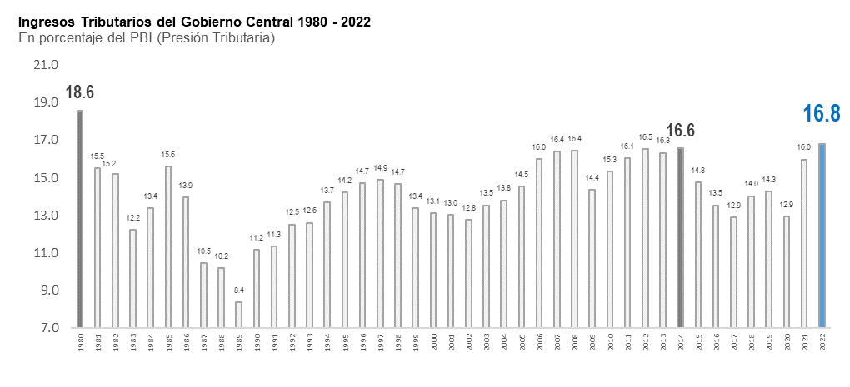

Varios son los factores que han incidido en estos resultados, y en el caso de la SUNAT se deben considerar las acciones llevadas a cabo orientadas a la facilitación, simplificación y control de las obligaciones tributarias las cuales se sustentan en la gestión de riesgos masivos del incumplimiento, la transformación digital, la fiscalidad internacional y el cumplimiento colaborativo.

Resultados institucionales

En el marco de la gestión de riesgos masivos, se implementaron acciones de inducción y fiscalización de las obligaciones tributarias, utilizando las fuentes de información (tributaria, financiera, empresarial y patrimonial) a las que tiene acceso la SUNAT, lo que posibilitó la detección y/o regularización de incumplimientos por S/ 13 mil millones en el 2022, habiéndose llevado a cabo más de 348 mil acciones de fiscalización e inductivas.

Asimismo, la transformación digital permitió completar la masificación de las facturas electrónicas, la utilización del registro de compras electrónico y la emisión de guías de remisión electrónicas, controlando un universo de cerca de 1.2 millones de contribuyentes.

La masificación en el uso de los comprobantes de pago electrónicos (CPE) ha permitido contar oportunamente con información detallada de las operaciones realizadas por los contribuyentes. Hasta noviembre del 2022 se registraron 731,371 emisores electrónicos (incluye Sistema Portal SOL, SEE del Contribuyente y SEE-OSE) cifra que ha ido aumentando año a año.

Con relación a la fiscalidad internacional, se consolidó el intercambio automático de información con más de 70 jurisdicciones extranjeras, que proveen de información tributaria y financiera a la SUNAT. Su utilización en el 2022 ha permitido el incremento del monto de las rentas de fuente extranjera declaradas por las personas naturales en cerca de 36%, respecto del año anterior.

Finalmente, el desarrollo del cumplimiento colaborativo ha permitido discutir aspectos de regulación tributaria y de comportamiento de los contribuyentes. Asimismo, se ha publicado la actualización del Catálogo de Esquemas de Alto Riesgo Fiscal, incorporando 8 nuevas modalidades de incumplimiento, habiendo establecido, en una de ellas, la existencia de elementos para la aplicación de la norma anti elusiva general.

Gerencia de Comunicaciones e Imagen Institucional
Lima, viernes 6 de enero del 2023.

